Муниципальное автономное дошкольное образовательное учреждение

Городского округа «город Ирбит» Свердловской области «Детский сад № 23»

**«8 Марта – праздник мам!»**

*8 Марта - день особенный,*

*день радости и красоты,*

*На всей земле он дарит женщинам*

*свои улыбки и цветы!*

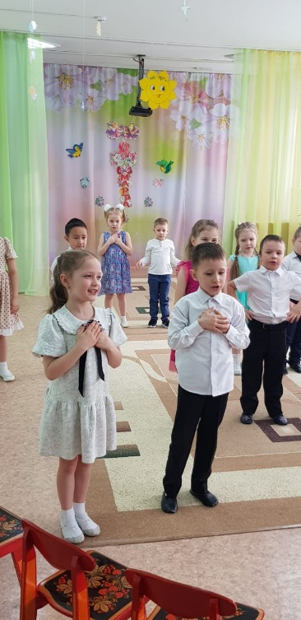Наступает весна и вместе с ней к нам пришёл прекрасный праздник – Международный женский День 8 марта!

Во всех возрастных группах состоялись праздничное мероприятия! С большим старанием дети выступали для своих мамочек и бабушек, читали душевные стихи, исполняли трогательные песни, играли в оркестре на музыкальных инструментах, танцевали парами, и с цветами, и с платочками, мальчики – моряки исполнили танец.

Родители также были активными участниками мероприятия. Конкурсы и игры вместе с мамами и бабушками сделали утренник ярким и интересным.

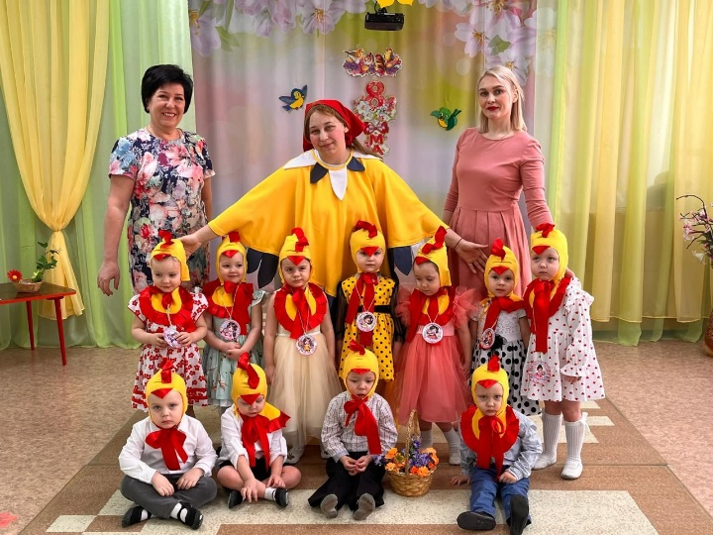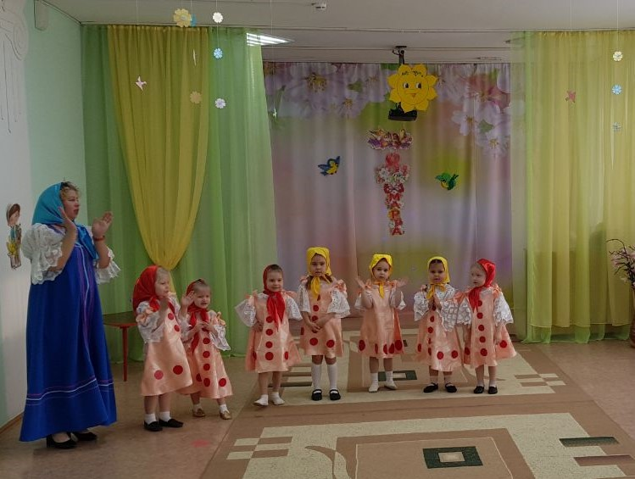

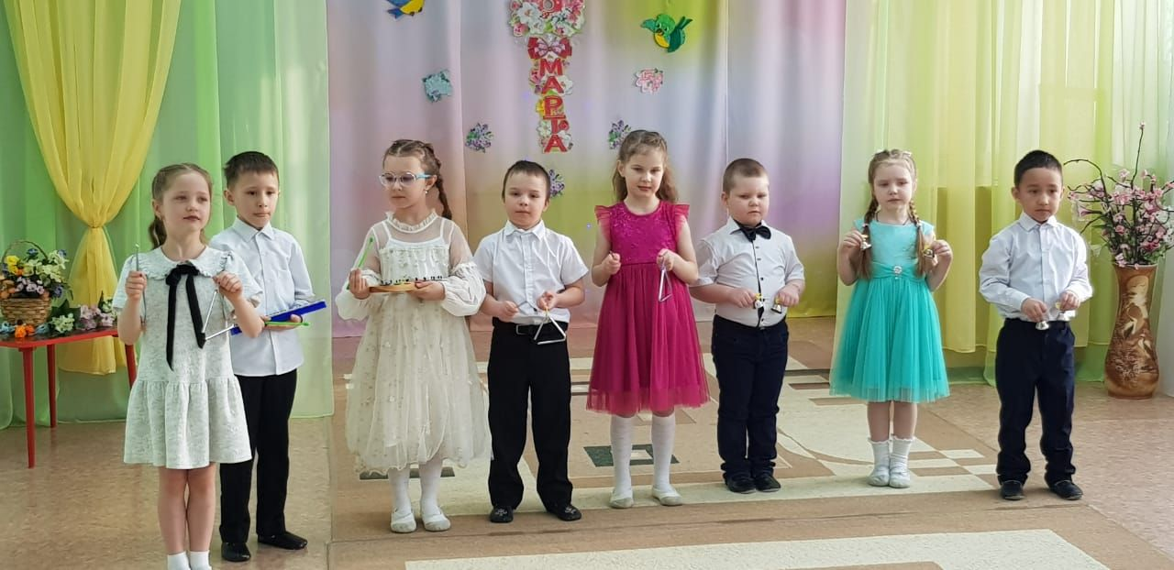

В конце дети вручили мамам подарки, сделанные своими руками. Праздники завершились прекрасным танцами вместе с мамами и бабушками, доставив много радости и приятных впечатлений всем детям и гостям!

Музыкальный руководитель:

Татьяна Михайловна Бахтина